ESTADÍSTICAS DE SALUD
EN ESTABLECIMIENTOS PARTICULARES 2021
- En México, siete entidades federativas concentraron 53 % de los 2 886 establecimientos particulares que prestan servicios de salud.
- En total, se registraron 2 216 433 egresos hospitalarios en establecimientos particulares. De estos, 2 189 539 (98.8 %) fueron altas y 26 894 (1.2 %), defunciones. De los 69 410 egresos por la COVID-19, 64 227 (92.5 %) fueron altas y 5 183 (7.5 %), defunciones.
- De los establecimientos particulares que brindan servicios de salud, 10.6 % proporcionó atención especializada.
- Las principales causas de atención de morbilidad hospitalaria en los establecimientos particulares fueron: embarazo, parto y puerperio; enfermedades del sistema digestivo; enfermedades del sistema respiratorio; traumatismos; envenenamientos y algunas otras consecuencias de causas externas. De estas 64.1 % se concentró en mujeres y 35.9 %, en hombres.
Principales resultados
Establecimientos
En 2021, se integró información de 2 886 establecimientos particulares que se encuentran en 563 municipios o alcaldías. De estos, 72 cuentan con al menos 10 establecimientos particulares, y concentran 1 513 (52.4 %). Los siguientes municipios y alcaldías cuentan con más de 20 establecimientos particulares y suman 856 (29.7 %): Tijuana, Guadalajara, Iztapalapa, Nezahualcóyotl, Puebla, Ecatepec, Toluca, Gustavo A. Madero, Juárez, Cuauhtémoc, Morelia, León, Monterrey, Naucalpan de Juárez, Tuxtla Gutiérrez, Cuernavaca, Oaxaca de Juárez, Acapulco de Juárez, Zapopan, Querétaro, Reynosa, San Luis Potosí y Durango.
En cuanto a la cantidad total de camas censables en establecimientos particulares de salud (36 095), 56 municipios o alcaldías cuentan con 100 y más, y se ubican en 1 334 establecimientos (46.2 % del total de establecimientos). Hay 26 municipios y alcaldías con más de 300 camas censables cada uno: Monterrey, Guadalajara, Cuauhtémoc, Tijuana, Puebla, Miguel Hidalgo, Zapopan, Morelia, León, Juárez, San Luis Potosí, Benito Juárez, Querétaro, Chihuahua, Nezahualcóyotl, Toluca, Gustavo A. Madero, Mérida, Aguascalientes, Naucalpan de Juárez, Iztapalapa, Ecatepec, Tlalpan, Álvaro Obregón, Tuxtla Gutiérrez y Reynosa.
Siete entidades concentraron 57.7 % de camas censables en establecimientos particulares: Ciudad de México 4 907 (13.6 %), México 4 001 (11.1 %), Jalisco 3 147 (8.7 %), Michoacán 2 524 (7.0 %) Nuevo León 2 347 (6.5 %), Guanajuato 2 223 (6.2 %) y Puebla 1 663 (4.6 %).
Gráfica 1
Camas censables en establecimientos particulares que brindan servicios de salud
por entidad federativa
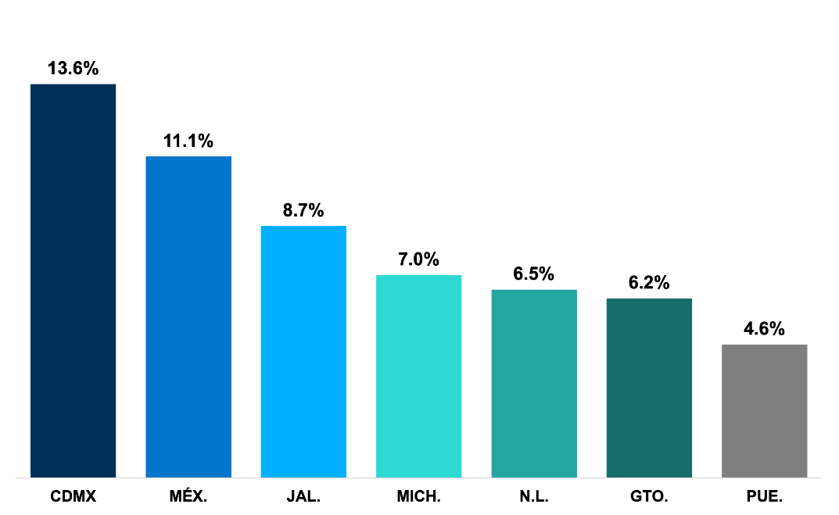
Fuente: INEGI. Estadísticas de Salud en Establecimientos Particulares, 2021

Mapa 1
Tasa de camas censables en establecimientos particulares que brindan servicios de salud por entidad federativa por cada 10 000 habitantes
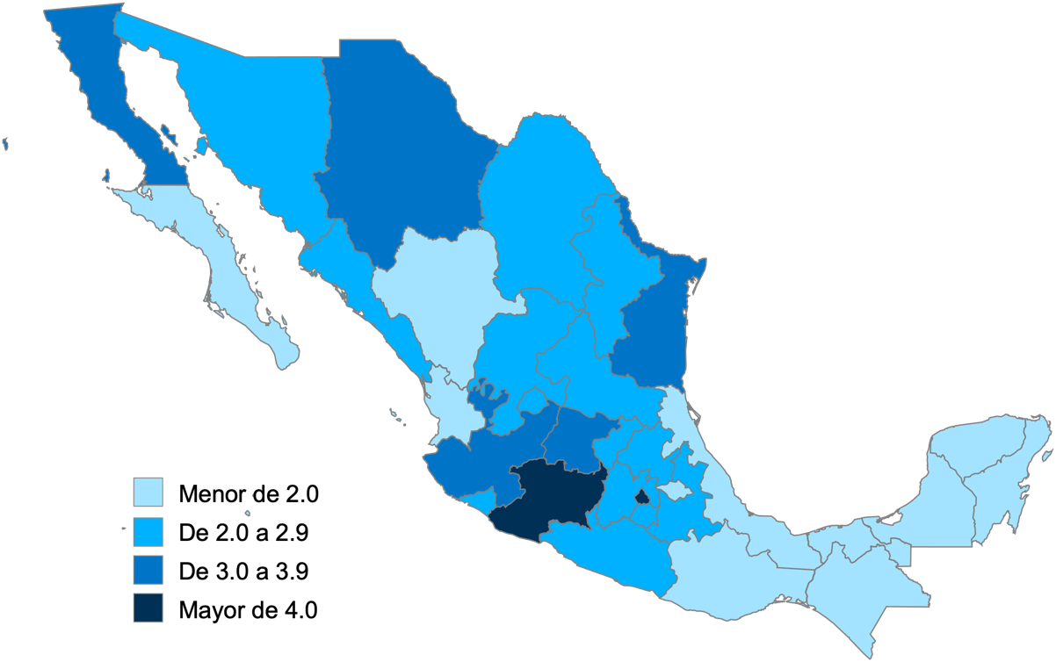
Fuente: INEGI. Estadísticas de Salud en Establecimientos Particulares, 2021
De cada 100 establecimientos particulares que brindan servicios de salud, 89 tienen la categoría de hospital general, cinco corresponden a especialidad de gineco-obstetricia y cuatro a una especialidad diferente de pediatría, psiquiatría y traumatología.

Gráfica 2
Establecimientos particulares que brindan servicios de salud por tipo de especialidad

Fuente: INEGI. Estadísticas de Salud en Establecimientos Particulares, 2021
En el país, se registraron 36 095 camas censables distribuidas en 2 886 establecimientos particulares; 64 de cada 100 establecimientos tienen entre una y nueve camas censables; 32 se ubican en el rango de 10 a 49 camas y cuatro de cada 100 cuentan con 50 camas o una cantidad mayor de ellas.
Tabla 1
Establecimientos particulares que brindan servicios de salud por rangos de camas censables
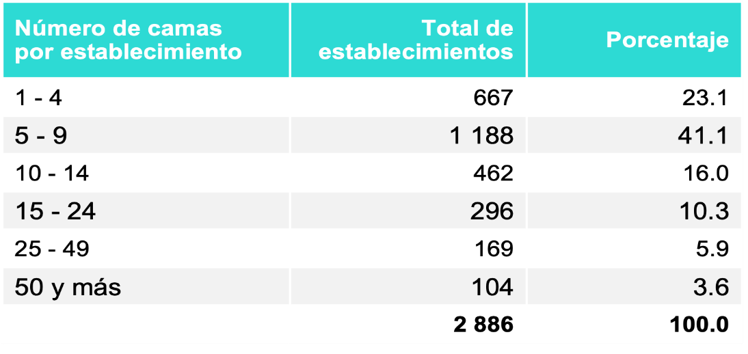
Fuente: INEGI. Estadísticas de Salud en Establecimientos Particulares, 2021
Servicios

Los servicios ambulatorios con más demanda en los establecimientos particulares fueron los de consulta externa. Estos ascendieron a 12 952 348. Destacan la consulta de especialidad, con 6 285 240 (48.5 %), seguida de la consulta general, con 4 590 089 (35.4 %) y la de urgencias, con 1 731 581 (13.4 %). Las de menor demanda fueron la consulta odontológica y la de medicina preventiva. En conjunto, las dos anteriores alcanzaron 2.7 por ciento.
Gráfica 3
Consulta externa en establecimientos particulares que brindan servicios de salud por tipo

Fuente: INEGI. Estadísticas de Salud en Establecimientos Particulares, 2021
En 2021, la tasa de consulta externa por cada 10 000 habitantes, en establecimientos particulares de salud, tuvo un aumento de 63 unidades con respecto a 2020.

Gráfica 4
Tasa de consulta externa en establecimientos particulares de salud por cada 10 000 habitantes

Fuente: INEGI. Estadísticas de Salud en Establecimientos Particulares, 2021
Con respecto a las consultas de especialidad, la consulta gineco-obstétrica presentó una demanda de 1 728 066 consultas (27.5 %).

Gráfica 5
Consulta externa de especialidad en establecimientos particulares que brindan
servicios de salud según tipo

Fuente: INEGI. Estadísticas de Salud en Establecimientos Particulares, 2021

Las consultas de planificación familiar fueron 152 509. De estas, 54.3 % correspondió a consulta de primera vez y 45.7 %, a consultas subsecuentes.
Gráfica 6
Consultas de planificación familiar en establecimientos particulares que brindan
servicios de salud

Fuente: INEGI. Estadísticas de Salud en Establecimientos Particulares, 2021
En 2021, en los establecimientos particulares de salud se realizaron 313 104 cesáreas, que correspondieron a 24.0 % de los procedimientos médicos quirúrgicos. Lo anterior representa una disminución de 5.1 puntos porcentuales con respecto a 2020, que fue de 29.1 % del total de las intervenciones quirúrgicas.
En 2021, de los métodos definitivos de planificación familiar mediante procedimientos quirúrgicos, se realizaron 28 361 salpingoclasias, equivalentes a 2.2 % del total de intervenciones quirúrgicas. La vasectomía representó 0.2 % de los procedimientos médicos quirúrgicos, con 2 893 casos.
Gráfica 7
Procedimientos médicos quirúrgicos en establecimientos particulares que brindan servicios de salud por tipo

Fuente: INEGI. Estadísticas de Salud en Establecimientos Particulares, 2021

Con el fin de establecer el estado patológico de las y los pacientes y los procedimientos terapéuticos que les serán aplicados, los establecimientos particulares proporcionaron servicios en medicina de diagnóstico. Los de más recurrencia fueron los exámenes de análisis clínicos, con 21 773 451 (74.9 %).
Gráfica 8
Procedimientos en establecimientos particulares que brindan servicios de salud
en medicina de diagnóstico según tipo
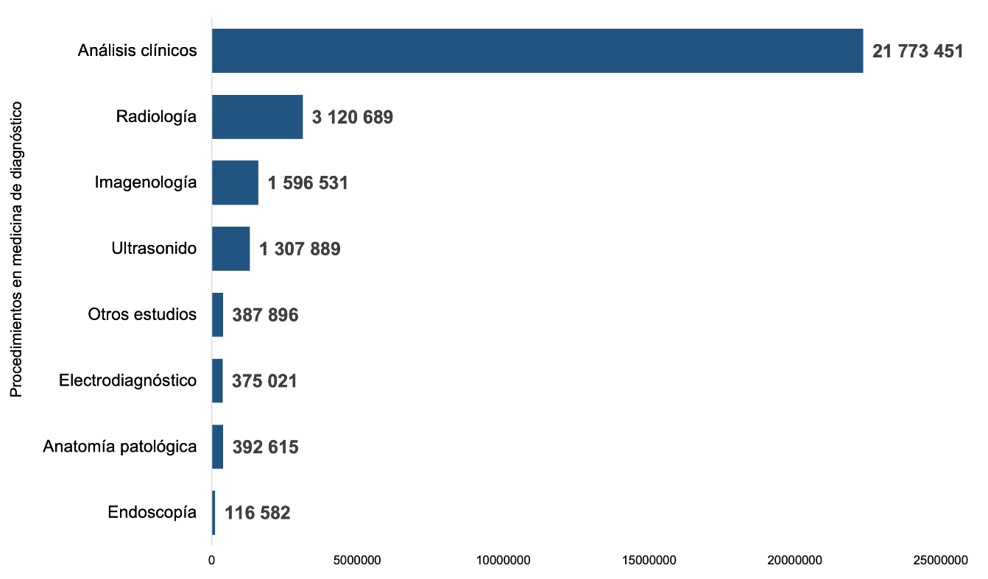
Fuente: INEGI. Estadísticas de Salud en Establecimientos Particulares, 2021
En 2021, la tasa de exámenes de análisis clínicos realizados por cada 10 000 habitantes en establecimientos particulares de salud aumentó 288 unidades con respecto a la de 2020.
Gráfica 9
Tasa de exámenes de análisis clínicos en establecimientos particulares de salud
por cada 10 000 habitantes
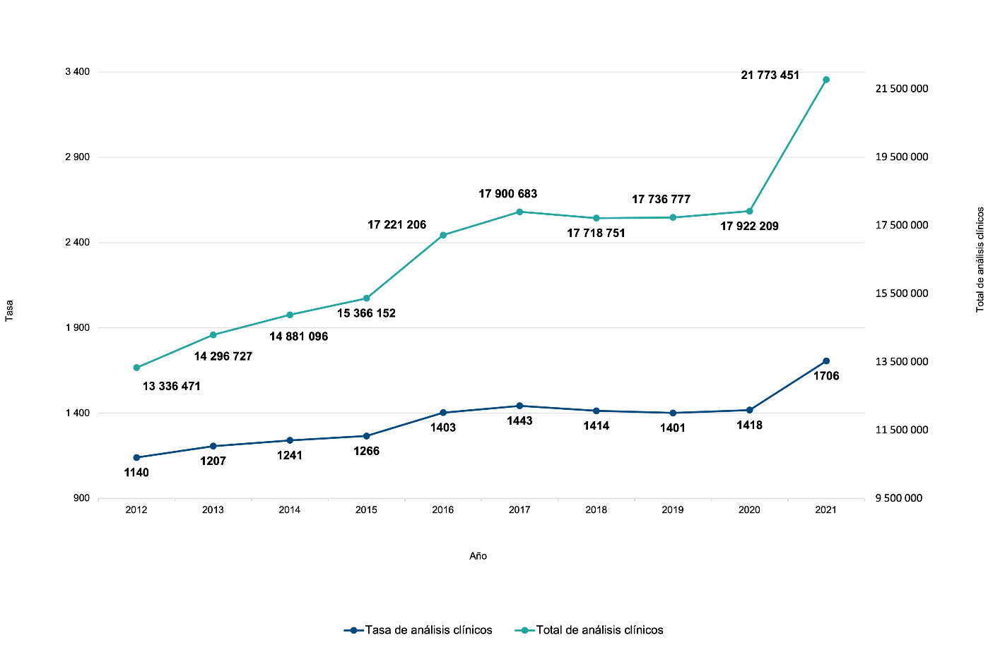
Fuente: INEGI. Estadísticas de Salud en Establecimientos Particulares, 2021

Con respecto a los 2 877 169 procedimientos en medicina de tratamiento que se aplicaron en los establecimientos particulares de salud, 1 508 471 (52.4 %) fueron de inhaloterapia y 794 057 (27.6 %), de rehabilitación.

Gráfica 10
Procedimientos en establecimientos particulares que brindan servicios de salud
en medicina de tratamiento según tipo

Fuente: INEGI. Estadísticas de Salud en Establecimientos Particulares, 2021
En 2021, la tasa de tratamientos aplicados de quimioterapia en establecimientos particulares de salud por cada 10 000 habitantes fue de seis tratamientos, lo que muestra un aumento de 0.6 con respecto a 2020.
Gráfica 11
Tasa de tratamientos de quimioterapia en establecimientos particulares de salud
por cada 10 000 habitantes

Fuente: INEGI. Estadísticas de Salud en Establecimientos Particulares, 2021

En 2021, la tasa de tratamientos de radioterapia aplicados por cada 10 000 habitantes en establecimientos particulares de salud aumentó una unidad en comparación con la de 2020.
Gráfica 12
Tasa de tratamientos de radioterapia en establecimientos particulares de salud
por cada 10 000 habitantes

Fuente: INEGI. Estadísticas de Salud en Establecimientos Particulares, 2021

El total de personas a quienes se aplicó un tratamiento médico terapéutico fue de 782 122. Algunas de ellas recibieron más de un tratamiento. La inhaloterapia, con 358 990 (45.9 %), y la rehabilitación, con 255 257 (32.6 %), fueron los tratamientos que más gente recibió.
Gráfica 13
Procedimientos en establecimientos particulares que brindan servicios de salud en medicina de tratamiento según personas atendidas

Fuente: INEGI. Estadísticas de Salud en Establecimientos Particulares, 2021

El mayor número de egresos hospitalarios se presentó en establecimientos particulares que brindan servicios de salud que cuentan con una cantidad de camas censables en los rangos de cinco a nueve y de 50 y más, con 20.0 % y 20.5 %, respectivamente. La cifra es muy similar a la de los establecimientos que se encuentran en el rango de 15 a 49 camas censables.
Gráfica 14
Egresos por camas censables en establecimientos particulares que brindan servicios
de salud

Fuente: INEGI. Estadísticas de Salud en Establecimientos Particulares, 2021

En 2021, la mayor cantidad de egresos hospitalarios en establecimientos particulares de salud que cuentan con cinco a nueve camas censables se dio por diagnóstico definitivo de embarazo, parto y puerperio (115 253). En establecimientos con 25 a 49 camas censables, se dio por enfermedades del ojo y sus anexos (93 333).
Para mayor detalle, consulte la Tabla 3 “Egresos hospitalarios según diagnóstico definitivo por camas censables”, en el Anexo 2.

Gráfica 15
Egresos hospitalarios según diagnóstico definitivo por camas censables en establecimientos particulares que brindan servicios de salud
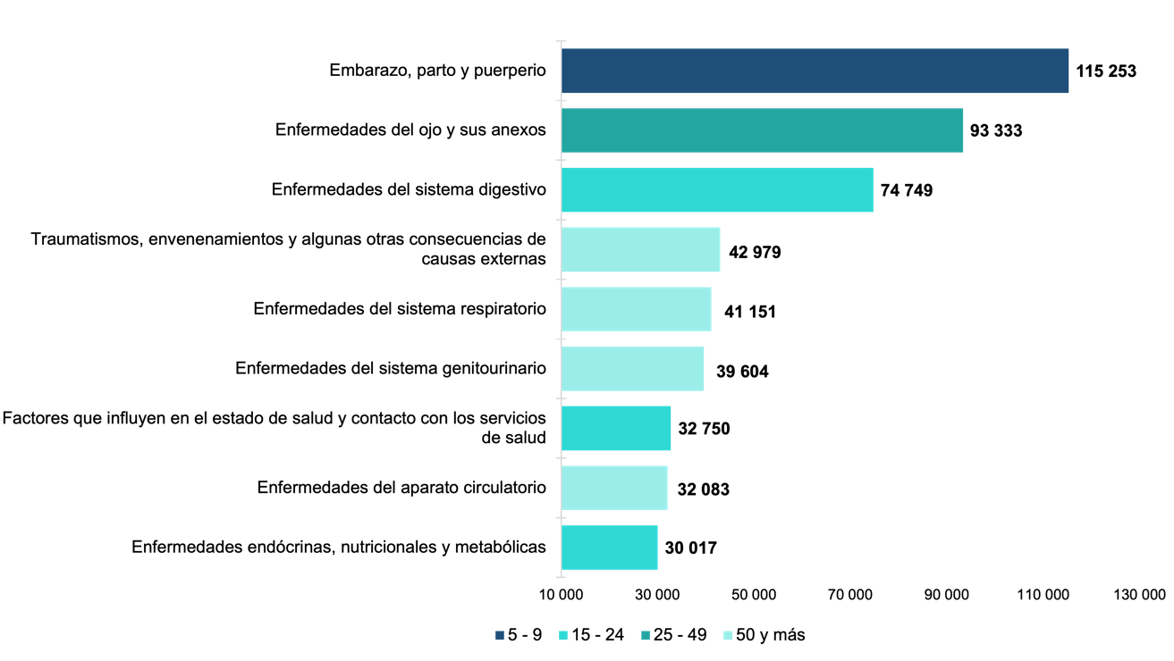
Fuente: INEGI. Estadísticas de Salud en Establecimientos Particulares, 2021

Otro indicador hospitalario relevante, relacionado con los servicios que brindan los establecimientos particulares de salud, es el de los días de estancia que la o el paciente permanece internado hasta su egreso. En 2021, la media nacional fue de 2.3 días.
Gráfica 16
Promedio de días de estancia en establecimientos particulares que brindan servicios de salud por entidad federativa

Fuente: INEGI. Estadísticas de Salud en Establecimientos Particulares, 2021

En 2021, los nacimientos en establecimientos particulares ascendieron a 393 291. La cantidad de mujeres y hombres fue muy similar.
Gráfica 17
Nacidos vivos en establecimientos particulares que brindan servicios de salud según sexo

Fuente: INEGI. Estadísticas de Salud en Establecimientos Particulares, 2021
En cuanto al peso de las y los nacidos vivos, 91.1 % correspondió a personas con un peso mayor o igual a los 2 500 gramos.

Gráfica 18
Nacidos vivos en establecimientos particulares que brindan servicios de salud
según peso al nacimiento
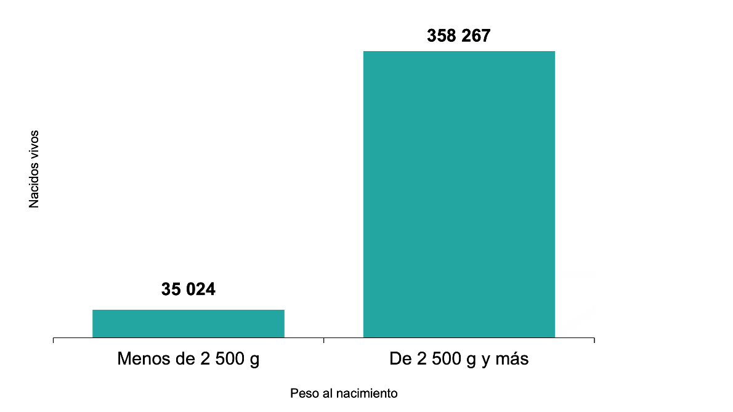
Fuente: INEGI. Estadísticas de Salud en Establecimientos Particulares, 2021
Morbilidad y mortalidad hospitalaria

En 2021, los establecimientos particulares que brindan servicios de salud en el país registraron 2 216 433 egresos hospitalarios. De estos, 2 189 539 (98.8 %) fueron egresos por morbilidad y 26 894 (1.2 %) resultaron en defunción: 553 defunciones menos que en 2020. Más de la mitad de los egresos (60.1 %) se generó en establecimientos que cuentan con al menos 15 camas censables.
Dentro de las principales causas de egreso por morbilidad hospitalaria se encontraron las relacionadas con la atención al embarazo, parto y puerperio, con 428 523 (19.3 %); las enfermedades del sistema digestivo fueron la segunda, con 331 278 (14.9 %) y las enfermedades del sistema respiratorio sobresalieron en tercer lugar, con 183 871 (8.3 %). La cifra incluye las atenciones por la COVID-19.
Gráfica 19
Egresos hospitalarios en establecimientos particulares que brindan servicios de salud según diagnóstico definitivo

Fuente: INEGI. Estadísticas de Salud en Establecimientos Particulares, 2021

Seis de cada 10 egresos hospitalarios se presentaron en mujeres y cuatro en hombres.
Gráfica 20
Egresos hospitalarios en establecimientos particulares que brindan servicios
de salud según sexo

Fuente: INEGI. Estadísticas de Salud en Establecimientos Particulares, 2021

La Ciudad de México se caracteriza por tener la tasa más alta de egresos, con 362 por cada 10 000 habitantes. La media nacional es de 174 egresos.
Gráfica 21
Tasa de egresos hospitalarios en establecimientos particulares que brindan servicios de salud por entidad federativa por cada 10 000 habitantes

Fuente: INEGI. Estadísticas de Salud en Establecimientos Particulares, 2021

En 2021, la tasa de morbilidad de egresos vivos, por cada 10 000 habitantes en establecimientos particulares de salud, fue de 172: aumentó 23 puntos con respecto a 2020 (149).
Gráfica 22
Tasa de morbilidad en establecimientos particulares de salud
por cada 10 000 habitantes

Fuente: INEGI. Estadísticas de Salud en Establecimientos Particulares, 2021

En 2021, la pandemia por la COVID-19, aún necesitó atención hospitalaria en el país. En los establecimientos particulares de salud se atendió a 69 410 pacientes. Las entidades que presentaron el mayor número de casos atendidos fueron: Baja California (16 216), Jalisco (10 687) y Ciudad de México (6 761).
Las entidades que presentaron la mayor tasa de casos atendidos por la COVID-19 en los establecimientos particulares por cada 10 000 habitantes fueron: Baja California (42.7), Jalisco (12.7), Nuevo León (9.0), Sonora (8.3) y Guerrero (7.5).
Gráfica 23
Egresos hospitalarios por la COVID-19 en establecimientos particulares que brindan servicios de salud por entidad federativa por cada 10 000 habitantes

Fuente: INEGI. Estadísticas de Salud en Establecimientos Particulares, 2021

Morelos tuvo el menor número de pacientes (138) que requirieron los servicios médicos particulares para la COVID-19. En Colima, Tabasco y Tlaxcala no se requirió atención para pacientes con la COVID-19 en los establecimientos particulares.
Del total de casos atendidos por la COVID-19, en 50.0 % de los casos se identificó plenamente el virus y 50.0 % se trató como «caso sospechoso» (virus no identificado).
Gráfica 24
Casos COVID-19 atendidos en establecimientos particulares que brindan servicios de salud

Fuente: INEGI. Estadísticas de Salud en Establecimientos Particulares, 2021

En 2021, la primera posición entre las defunciones hospitalarias dentro de los establecimientos particulares de salud correspondió a las enfermedades relacionadas con el sistema respiratorio, con 8 542 (31.7 %). La segunda posición la ocuparon las causas relacionadas con el sistema circulatorio, con 5 188 (19.3 %) y la tercera fueron los tumores o neoplasias, con 2 313 (8.6 %).
Gráfica 25
Defunciones hospitalarias en establecimientos particulares que brindan servicios de salud según diagnóstico

Fuente: INEGI. Estadísticas de Salud en Establecimientos Particulares, 2021

En 2021, las defunciones por la COVID-19 en los establecimientos particulares de salud, ocuparon el primer lugar entre las defunciones hospitalarias por enfermedades del sistema respiratorio, con 60.7 por ciento.
Gráfica 26
Defunciones hospitalarias en establecimientos particulares que brindan servicios de salud por enfermedades del sistema respiratorio

Fuente: INEGI. Estadísticas de Salud en Establecimientos Particulares, 2021

En 2021, en establecimientos particulares que prestan servicios de salud, se presentó una tasa de 2.11 defunciones por cada 10 000 habitantes. En 2020 fue de 2.17.
Gráfica 27
Tasa de defunciones acaecidas en establecimientos particulares de salud
por cada 10 000 habitantes

Fuente: INEGI. Estadísticas de Salud en Establecimientos Particulares, 2021

Recursos humanos y materiales
En 2021, los establecimientos particulares de salud reportaron contar con 92 805 médicos. De estos, 75 700 (81.6 %) son médicos en acuerdo especial y tienen una relación particular con la o el paciente y con el establecimiento. Dentro de la nómina de los hospitales hay 17 105 médicos (18.4 %).
Gráfica 28
Personal médico en establecimientos particulares que brindan servicios de salud

Fuente: INEGI. Estadísticas de Salud en Establecimientos Particulares, 2021
Del total del personal médico que tiene contacto directo con las y los pacientes, 76 557 (83.5 %) son especialistas, 11 511 (12.6 %) se dedican a la medicina general, 1 768 (1.9 %) son residentes, 1 023 (1.1 %) son odontólogas u odontólogos y 852 (0.9 %) son pasantes.

Gráfica 29
Médicos en establecimientos particulares que brindan servicios de salud que están en contacto directo con pacientes

Fuente: INEGI. Estadísticas de Salud en Establecimientos Particulares, 2021
De cada 100 personas con funciones paramédicas, 51 eran enfermeras generales, 18 auxiliares de enfermería, 11 enfermeras especializadas, cinco eran pasantes de enfermería, cinco eran otro tipo de enfermeras y 10 pertenecían a otro personal paramédico.
Gráfica 30
Personal paramédico en establecimientos particulares que brindan servicios de salud

Fuente: INEGI. Estadísticas de Salud en Establecimientos Particulares, 2021

Dentro de los sistemas de salud, los recursos físicos y materiales son componentes necesarios para la adecuada atención hospitalaria de las y los pacientes solicitantes de los servicios. En seguida se presentan algunos de los más representativos.
En 2021, en los establecimientos particulares de salud, se reportaron 1 007 laboratorios de análisis clínicos distribuidos entre hospitales generales y de especialidad.
Gráfica 31
Laboratorios de análisis clínicos en establecimientos particulares que brindan servicios de salud según tipo de establecimiento

Fuente: INEGI. Estadísticas de Salud en Establecimientos Particulares, 2021

Dentro de los servicios más solicitados se encontraron los estudios de radiología. Los establecimientos particulares contaron con 2 053 equipos de rayos X para cubrir la demanda.
Gráfica 32
Equipos de rayos X (móvil o fijo) en establecimientos particulares que brindan servicios de salud según tipo de establecimiento

Fuente: INEGI. Estadísticas de Salud en Establecimientos Particulares, 2021

Los establecimientos particulares de salud contaron con 5 231 quirófanos, 90.7 % de estos se encuentra en los establecimientos de atención general.
Gráfica 33
Quirófanos (salas) en establecimientos particulares que brindan servicios de salud según tipo de establecimiento

Fuente: INEGI. Estadísticas de Salud en Establecimientos Particulares, 2021

La detección del cáncer de mama requiere de equipos de mamografía. De estos se reportaron 462 unidades.
Gráfica 34
Equipos para mamografía en establecimientos particulares que brindan servicios de salud según tipo de establecimiento

Fuente: INEGI. Estadísticas de Salud en Establecimientos Particulares, 2021

Una de las áreas de servicio especializado y equipado para la atención a pacientes con pronóstico grave o con alto riesgo de presentar complicaciones son las unidades de cuidados intensivos para personas adultas. En 2021, los establecimientos particulares de salud contaron con 1 933 de estas unidades.
Gráfica 35
Unidades de cuidados intensivos para personas adultas en establecimientos particulares que brindan servicios de salud según tipo de establecimiento

Fuente: INEGI. Estadísticas de Salud en Establecimientos Particulares, 2021

Para consultas de medios y periodistas, contactar a: comunicacionsocial@inegi.org.mx
o llamar al teléfono (55) 52-78-10-00, exts. 1134, 1260 y 1241.

Dirección de Atención a Medios / Dirección General Adjunta de Comunicación



ANEXO 1
NOTA TÉCNICA
Objetivo
Las Estadísticas de Salud en Establecimientos Particulares constituyen un programa de generación de estadística de manera regular y oportuna. El objetivo es proporcionar información sobre la prestación de servicios de salud, la disponibilidad de recursos humanos, físicos y materiales de los establecimientos particulares, así como sobre la morbilidad y mortalidad hospitalaria registradas a través del diagnóstico principal de los egresos que se generan en los establecimientos de salud del sector privado. Esta información sirve para el análisis, investigación, planeación y evaluación de las características y efectos de la política sobre la salud en el país, así como para brindar el servicio público de información.
Descripción general
Procedencia de la Información: Establecimientos Particulares de Salud con camas censables
Cobertura Geográfica: Nacional
Desglose Geográfico: Entidad federativa
Cobertura Temporal: 2021
Corte Temporal: Anual
Contenido: Información actualizada sobre los servicios que proporcionan los establecimientos particulares de salud, los recursos humanos y materiales con los que cuentan, así como la morbilidad y mortalidad registradas a través de la causa principal de egreso, desglosados por entidad federativa y municipio. Contribuye a la prestación del servicio público de información y presenta información comparable entre las entidades federativas, ya que actualiza los datos de ediciones anteriores.
Productos y documentos

Documentación: Formatos de captación, instructivos de llenado y metadatos (estándar DDI)
Microdatos: Base de datos en formato DBF y datos abiertos
Publicaciones: Tabulados interactivos y tabulados predefinidos

Estos productos pueden consultarse en la página del Instituto Nacional de Estadística y Geografía (INEGI): https://www.inegi.org.mx/programas/salud/ y en los centros de consulta del INEGI.

ANEXO 2
Tabla 2
Municipios con 10 y más establecimientos particulares que brindan servicios de salud
Entidad federativa | Municipio | Establecimientos particulares de salud | Camas censables
Baja California | Tijuana | 95 | 1 006
Jalisco | Guadalajara | 75 | 1 404
Ciudad de México | Iztapalapa | 54 | 335
México | Nezahualcóyotl | 52 | 405
Puebla | Puebla | 50 | 912
México | Ecatepec | 44 | 327
México | Toluca | 38 | 405
Ciudad de México | Gustavo A. Madero | 37 | 402
Chihuahua | Juárez | 35 | 474
Ciudad de México | Cuauhtémoc | 32 | 1 140
Michoacán de Ocampo | Morelia | 32 | 652
Guanajuato | León | 30 | 613
Nuevo León | Monterrey | 29 | 1 447
México | Naucalpan de Juárez | 28 | 342
Chiapas | Tuxtla Gutiérrez | 27 | 301
Morelos | Cuernavaca | 27 | 234
Oaxaca | Oaxaca de Juárez | 27 | 283
Guerrero | Acapulco de Juárez | 25 | 258
Jalisco | Zapopan | 25 | 657
Querétaro de Arteaga | Querétaro | 25 | 424
Tamaulipas | Reynosa | 24 | 301
San Luis Potosí | San Luis Potosí | 23 | 467
Durango | Durango | 22 | 250
Aguascalientes | Aguascalientes | 19 | 366
Guanajuato | Irapuato | 19 | 225
México | Tlalnepantla de Baz | 19 | 228
Quintana Roo | Benito Juárez | 19 | 197
Ciudad de México | Benito Juárez | 18 | 454
Guanajuato | Celaya | 18 | 293
Tamaulipas | Matamoros | 18 | 201
Baja California | Mexicali | 17 | 221
Chihuahua | Chihuahua | 17 | 414
México | Texcoco | 17 | 128
Ciudad de México | Iztacalco | 16 | 97
Ciudad de México | Miguel Hidalgo | 16 | 809
México | Cuautitlán Izcalli | 16 | 184
Sinaloa | Mazatlán | 16 | 236
Tabasco | Centro | 16 | 230
Veracruz de Ignacio de la Llave | Poza Rica de Hidalgo | 16 | 163
Ciudad de México | Tlalpan | 14 | 326
Ciudad de México | Venustiano Carranza | 14 | 148
Guanajuato | Salamanca | 14 | 112
Guerrero | Iguala de la Independencia | 14 | 98
Veracruz de Ignacio de la Llave | Veracruz | 14 | 166
Yucatán | Mérida | 14 | 373
Ciudad de México | Coyoacán | 13 | 296
Guerrero | Chilpancingo de los Bravo | 13 | 106
Hidalgo | Tulancingo de Bravo | 13 | 133
Baja California Sur | Cabos, Los | 12 | 86
Ciudad de México | Álvaro Obregón | 12 | 318
Guerrero | Pungarabato | 12 | 88
Jalisco | Puerto Vallarta | 12 | 147
México | Nicolás Romero | 12 | 97
Sinaloa | Ahome | 12 | 144
Ciudad de México | Xochimilco | 11 | 62
Michoacán de Ocampo | Apatzingán | 11 | 63
Nuevo León | Guadalupe | 11 | 250
Tabasco | Comalcalco | 11 | 61
Veracruz de Ignacio de la Llave | Xalapa | 11 | 162
Chiapas | Tapachula | 10 | 98
Hidalgo | Pachuca de Soto | 10 | 158
Hidalgo | Tula de Allende | 10 | 69
Jalisco | Tlaquepaque | 10 | 84
México | Atizapán de Zaragoza | 10 | 66
Michoacán de Ocampo | Zacapu | 10 | 68
Morelos | Cuautla | 10 | 88
Puebla | San Martín Texmelucan | 10 | 81
Querétaro de Arteaga | San Juan del Río | 10 | 52
Sinaloa | Culiacán | 10 | 217
Tamaulipas | Tampico | 10 | 257
Veracruz de Ignacio de la Llave | Córdoba | 10 | 108
Veracruz de Ignacio de la Llave | Orizaba | 10 | 202

Fuente: INEGI. Estadísticas de Salud en Establecimientos Particulares, 2021

Tabla 3
Egresos hospitalarios según diagnóstico definitivo por camas censables
Fuente: INEGI. Estadísticas de Salud en Establecimientos Particulares, 2021

El 24 de agosto de 2022 se sustituyó el archivo del comunicado 475/22 Estadísticas de Salud en Establecimientos Particulares 2021 debido a que la gráfica 8 (página 7) contenía información imprecisa para la variable análisis clínicos y la gráfica 9 (página 8), tenía datos incorrectos en la tasa y en el total de análisis clínicos correspondientes a 2021.
Ver Anexo 2 «Municipios con 10 y más establecimientos particulares que brindan servicios de salud».
El cálculo de la tasa de 2021 se ajusta a la estimación de población que elabora el INEGI con base en el Marco de Muestreo de Viviendas.
El denominador de la tasa para el periodo 2012-2019 corresponde a las proyecciones de población 2016-2050 del Consejo Nacional de Población (CONAPO) y a la Conciliación Demográfica de México, 1950-2015. El cálculo de la tasa de 2020 y 2021 se ajusta a la estimación de población que elabora el INEGI con base en el Marco de Muestreo de Viviendas.
Método anticonceptivo femenino que consiste en ligar y seccionar la tuba uterina.
Procedimiento que corta o bloquea los conductos que transportan los espermatozoides.
El denominador de la tasa para el periodo 2012-2019 corresponde a las proyecciones de población 2016-2050 del CONAPO y a la Conciliación Demográfica de México, 1950-2015. El cálculo de las tasas de 2020 y 2021 se ajusta a la estimación de población que elabora el INEGI con base en el Marco de Muestreo de Viviendas.
En los procedimientos médicos de rehabilitación se incluye la fisioterapia.
El denominador de la tasa para el periodo 2012-2019 corresponde a las proyecciones de población 2016-2050 del CONAPO y a la Conciliación Demográfica de México, 1950-2015. El cálculo de las tasas de 2020 y 2021 se ajusta a la estimación de población que elabora el INEGI con base en el Marco de Muestreo de Viviendas.
El denominador de la tasa para el periodo 2012-2019 corresponde a las proyecciones de población 2016-2050 de CONAPO y a la Conciliación Demográfica de México, 1950-2015. El cálculo de las tasas de 2020 y 2021 se ajusta a la estimación de población que elabora el INEGI con base en el Marco de Muestreo de Viviendas.
En los procedimientos médicos de rehabilitación se incluye la fisioterapia.
Para mayor detalle, consulte la tabla 3 «Egresos hospitalarios según diagnóstico definitivo por camas censables», en el Anexo 2.
El cálculo de la tasa de 2021 se ajusta a la estimación de población que elabora el INEGI con base en el Marco de Muestreo de Viviendas.
El denominador de la tasa para el periodo 2012-2019 corresponde a las proyecciones de población 2016-2050 del CONAPO y a la Conciliación Demográfica de México, 1950-2015. El cálculo de las tasas de 2020 y 2021 se ajusta a la estimación de población que elabora el INEGI con base en el Marco de Muestreo de Viviendas.
El cálculo de la tasa del año 2021 se ajusta a la estimación de población que elabora el INEGI con base en el Marco de Muestreo de Viviendas.
El denominador de la tasa para el periodo 2012-2019 corresponde a las proyecciones de población 2016-2050 del CONAPO y a la Conciliación Demográfica de México, 1950-2015. El cálculo de las tasas de 2020 y 2021 se ajusta a la estimación de población que elabora el INEGI con base en el Marco de Muestreo de Viviendas.
Se refiere a los capítulos según diagnóstico definitivo que tienen el mayor número de egresos hospitalarios según rangos de camas censables.

